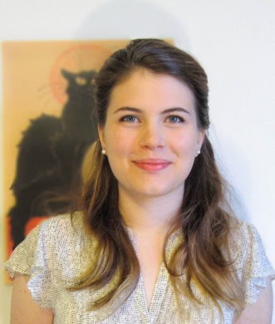
Francesca Aliai Valente
Data di nascita 27.11.1994
Via Andrea Solari, 3 – 20144 Milano – Italia
Cell. +39 388 18 09 492
e-mail: aliaivalente@gmail.com

Istruzione e formazione

07/2012

09/2008-07/2013

Dal 09/2013
High school diploma conseguito come exchange student presso la Philemon Wright High School, Gatineau (Québec) Canada
Diploma di maturità scientifica conseguito presso l’Istituto Statale di Istruzione Secondaria Superiore “Fiani-Leccisotti”, Torremaggiore (FG) Italia, con voto di 99/100
Iscritta alla facoltà di Fisica presso l’Università Statale degli Studi di Milano

Corsi di formazione e altri corsi

10/04/2016

07/05/2016

Giugno 2011
Giugno 2009
Giugno 2008
Conseguimento attestato corso di primo soccorso pediatrico presso la Farmacia Malattia organizzato da Mamma&Lavoro (Milano)
Conseguimento attestato corso di formazione psico-pedagogica presso Mamma&Lavoro (Milano)
Conseguimento del First Certificate in English (FCE)
Conseguimento del Preliminary English Test (PET)
Conseguimento del Key English Test (KET)

Esperienze lavorative

Da aprile 2016 seguo regolarmente una bambina di quasi 4 anni.
Da ottobre 2015 a maggio 2016 ho seguito, una volta a settimana, una bambina bilingue inglese di quasi 6 anni, con lo scopo di incrementare la sua conoscenza della lingua inglese.

Competenze linguistiche
Ottime conoscenze della lingua inglese sia scritta sia parlata, nonché dell’italiano poiché lingua madre. Buona conoscenza della lingua francese.
Ulteriori informazioni
Sono in possesso della patente B di guida.
Ho svolto regolarmente, da ottobre 2015 a giugno 2016, un’attività di volontariato studentesco presso l’istituto per anziani Sacra Famiglia di Cesano Boscone (MI).
Ho seguito privatamente lezioni di pianoforte per 6 anni, il che mi rende capace di seguire gli eventuali bambini che studiano musica. Inoltre, avendo delle specifiche competenze nelle materie matematico scientifiche, sono in grado di seguire i bambini nel loro svolgimento dei compiti scolastici.

Autorizzo il trattamento dei dati personali ai sensi del D. Lgs. 196 del 30 Giugno 2003.

